ЛЬВІВСЬКИЙ НАЦІОНАЛЬНИЙ УНІВЕРСИТЕТ імені ІВАНА ФРАНКА
Факультет прикладної математики та інформатики

Програмна інженерія

Завдання №4

"Розробка та затвердження архітектури проєкту."

Виконали:
Бішко Володимир,
Бутвинник Юрій,
Вей Христина,
Магдич Роман,
Петришин Люба
Група ПМІ-34

2026

BrainBurst: Розробка та затвердження архітектури проєкту

1. Знання та вибір підходу до побудови архітектури проекту.
Для реалізації проєкту BrainBurst розглядалися кілька популярних патернів (Layered, Hexagonal, Onion), але фінальним вибором стала Clean Architecture (Чиста архітектура). Головна ідея цього підходу — захистити ядро системи від зовнішніх технічних деталей, таких як бази даних чи сторонні API, спрямовуючи всі залежності виключно всередину.
Відповідно до цієї концепції, систему поділено на чотири рівні:
- Domain (Entities): Серце проєкту. Тут описані базові сутності (User, Card, Test), які існують незалежно від будь-яких фреймворків.
- Application (Use Cases): Шар бізнес-логіки. Він описує конкретні процеси, наприклад, керує сценарієм "Генерації тесту через ШІ", пов'язуючи сутності та зовнішні дані.
- Infrastructure: Рівень технічної реалізації. Саме тут виконується підключення до SQL Server через Entity Framework та налаштована взаємодія з OpenAI API.
- WebUI: Зовнішній шар для взаємодії з користувачем, реалізований на ASP.NET Core MVC (контролери та Razor-сторінки).
Чому цей підхід найкраще підходить для BrainBurst:
- Ізоляція ШІ-компонентів: Вся логіка роботи з OpenAI знаходиться у шарі Infrastructure. Якщо в майбутньому ми вирішимо змінити провайдера штучного інтелекту, ядро програми залишиться недоторканим.
- Зручність тестування: Бізнес-сценарії з шару Application можна покривати тестами повністю незалежно від бази даних чи веб-інтерфейсу.
- Паралельна розробка: Чітке розділення обов'язків між шарами дозволяє зручно працювати над базою даних і візуальною частиною одночасно.

2. Побудова базових архітектурних структур в рамках вибраного архітектурного підходу та платформи ASP .NET Core MVC.
Практична реалізація обраної архітектури почалася зі створення загального рішення (Solution) BrainBurst.sln у репозиторії GitHub.
Систему було розбито на окремі проєкти з чітко налаштованими правилами залежностей (Project References):
- Створено бібліотеку BrainBurst.Domain, яка не має залежностей від інших проєктів.
- Створено BrainBurst.Application, який посилається виключно на Domain.
- Створено BrainBurst.Infrastructure, який відповідає за роботу з даними та посилається на Application і Domain.
- Додано головний веб-проєкт BrainBurst.WebUI (на базі .NET 9.0), який має доступ до Infrastructure та Application, але не працює з ядром безпосередньо.
Для підтримки чистоти коду в кожному з проєктів одразу була сформована базова структура папок (Entities, Interfaces, Controllers, Services), а для збереження їх у системі контролю версій використано технічні файли .gitkeep.
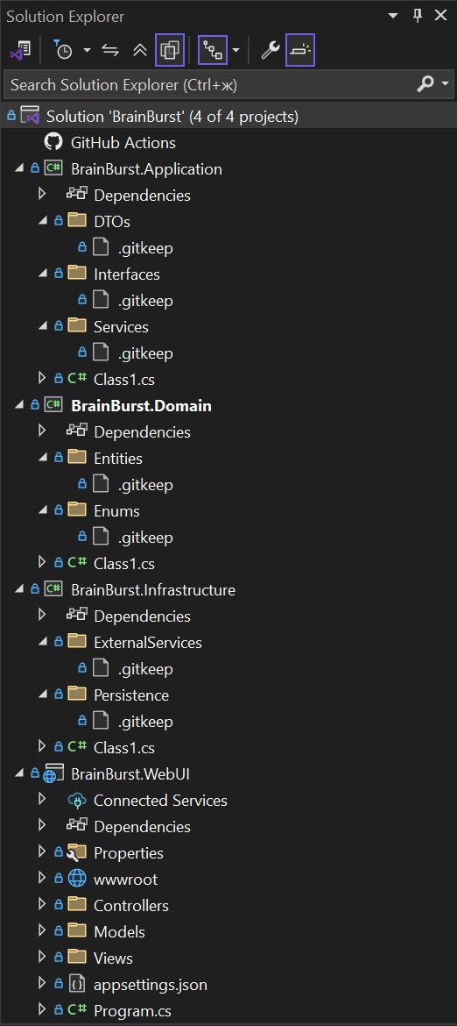

3. Створення бази даних: PostgreSQL

Для надійного зберігання інформації (профілів користувачів, навчальних карток та результатів тестів) було обрано PostgreSQL.
- Хмарне розміщення: Замість створення локальної бази даних, PostgreSQL було розгорнуто на хмарній платформі Render (сервер у Франкфурті). Це забезпечує незалежність від конкретного комп'ютера розробника і дозволяє системі постійно бути онлайн.
- Безпечне конфігурування: Рядок підключення (DefaultConnection) збережено у файлі налаштувань. У ньому вказані всі необхідні параметри (хост, порт, назва бази brainburst_y5nh, логін та пароль), а також примусово увімкнено шифрування трафіку параметром SslMode=Require.
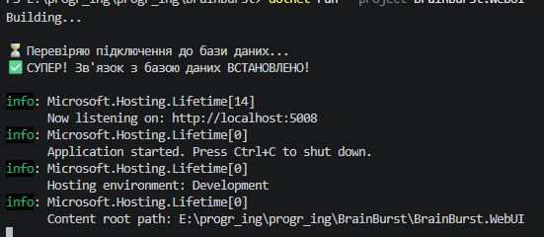

4. Підключення Entity Framework Core для роботи з базою даних
Для взаємодії з базою даних PostgreSQL було обрано Entity Framework Core (EF Core. Згідно з принципами Clean Architecture, уся логіка роботи з EF Core була суворо ізольована в шарі BrainBurst.Infrastructure, щоб не "забруднювати" ядро системи технічними деталями.
Процес підключення та налаштування:
- Встановлення пакетів: У проєкт інфраструктури було додано необхідні NuGet-пакети, ключовим з яких є Npgsql.EntityFrameworkCore.PostgreSQL (офіційний провайдер для роботи з нашою хмарною БД).
- Створення DbContext: Було розроблено головний клас контексту бази даних (наприклад, ApplicationDbContext). Він виступає "мостом" між сутностями з шару Domain (User, Card, Test) та реальними таблицями в PostgreSQL.
- Впровадження залежностей (DI): У стартовому файлі конфігурації веб-проєкту контекст бази даних було зареєстровано в системі Dependency Injection.
- Міграції (Migrations): За допомогою команд EF Core (на кшталт Add-Migration та Update-Database) система автоматично генерує SQL-скрипти та створює необхідні таблиці на сервері.

5. Налаштування аналізатора коду (StyleCop)
Для того щоб підтримувати високу якість коду та забезпечити єдиний стиль його оформлення, у проєкт було інтегровано статичний аналізатор StyleCop.Analyzers — популярний інструмент, який автоматично перевіряє C#-код на відповідність офіційним стандартам і рекомендаціям Microsoft.
Процес налаштування:
- Покрокова інтеграція: Оскільки BrainBurst розділено на кілька архітектурних шарів, пакет аналізатора потрібно було додати до робочих проєктів. За допомогою термінала та команд .NET CLI (dotnet add package) інструмент StyleCop.Analyzers було успішно підключено до кожного основного модуля окремо:
  - BrainBurst.Application
  - BrainBurst.Infrastructure
  - BrainBurst.WebUI
- Перевірка збірки: Після додавання залежностей було виконано загальну збірку всього рішення командою dotnet build BrainBurst.sln. Згідно з логами термінала, всі чотири рівні проєкту (включно з BrainBurst.Domain) успішно скомпілювалися без критичних помилок.
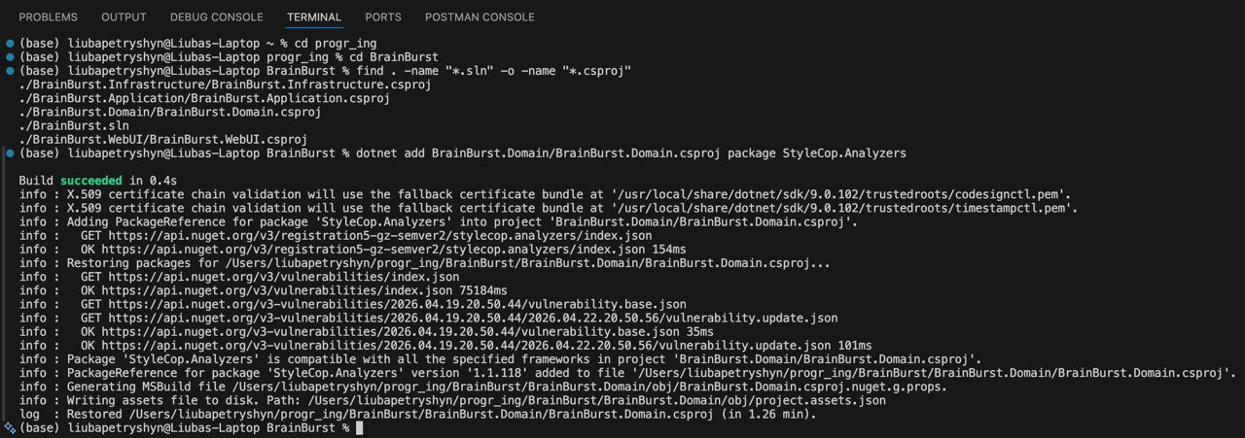

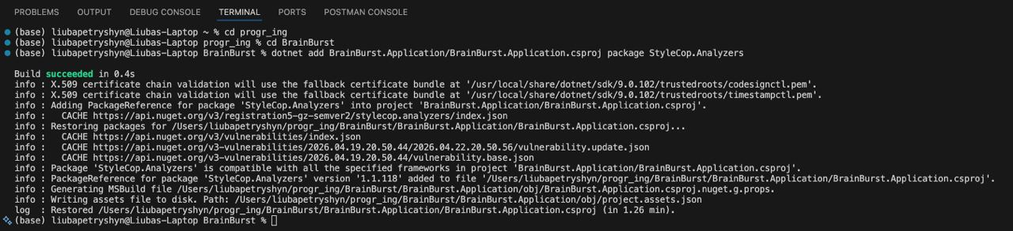

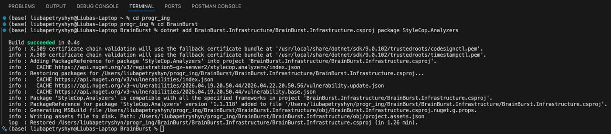

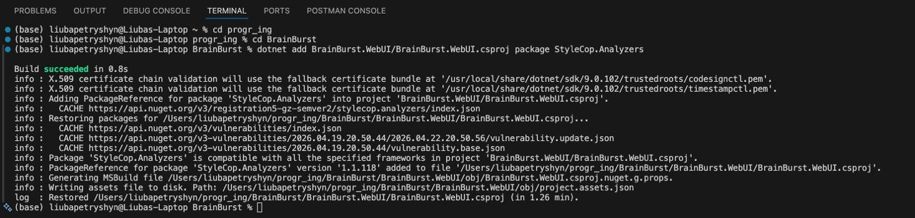
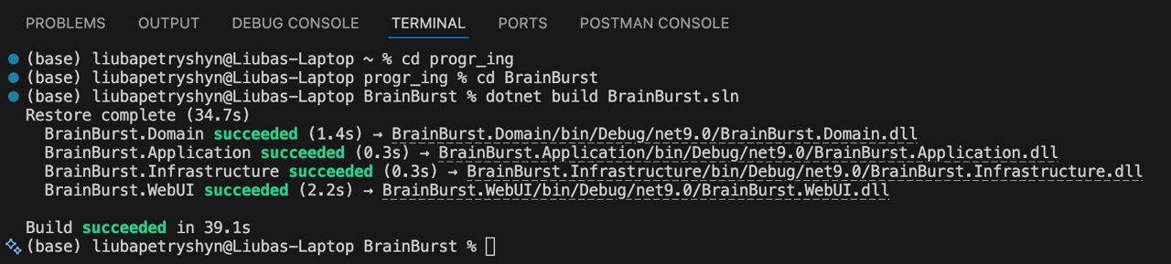

6. Налаштування структурного логування (Serilog та Seq)
У міру розширення функціоналу системи BrainBurst стандартного текстового виводу логів у консоль стає недостатньо для швидкого пошуку помилок та моніторингу запитів. Тому для проєкту було обрано перехід на структурне логування.
Обрані інструменти:
- Serilog: Її головна перевага — можливість збагачувати логи додатковим контекстом (IP-адреса, час виконання запиту) та маршрутизувати їх у різні "сховища" (sinks), наприклад, у файл, базу даних або спеціальні сервери.
- Seq: Спеціалізований сервер і зручний веб-дашборд для перегляду та аналізу структурованих логів. Він дозволяє писати SQL-подібні запити до логів.
Інтеграція в архітектуру BrainBurst:
- Встановлення: У головний веб-проєкт (WebUI) додаються NuGet-пакети Serilog.AspNetCore та Serilog.Sinks.Seq.
- Налаштування на старті: У файлі Program.cs стандартний механізм логування підміняється на Serilog. Через appsettings.json вказується адреса підключення до сервера Seq (який можна швидко підняти локально через Docker) та рівні деталізації логів (Information, Warning, Error).
- Збереження "чистоти" коду: Завдяки Clean Architecture, внутрішні шари (Application, Infrastructure) нічого не знають про Serilog або Seq. Вони продовжують використовувати стандартний вбудований інтерфейс абстракції ILogger<T>, що дозволяє логувати події без порушення правил залежностей.

